**Relazione progetto TecnologieWeb**

**Informazioni sul gruppo**

Marco Galtarossa 1096393

Malick Bodian 1098871

Informazioni sul sito

<http://tecnologie-web.studenti.math.unipd.it/tecweb/~mbodian/>

**Parte admin**

http://tecnologie-web.studenti.math.unipd.it/tecweb/~mbodian/admin

**Dati login**

Username:admin

Password: admin

Anno accademico 2016-17

Abstract

Il progetto sviluppato si propone di implementare un sito internet che illustri le

La storia, i progetti, gli articoli, di una generica piccola azienda.

Il sito ha principalmente uno scopo informativo, riportando tutte le informazioni riguardanti

Una piccola azienda, perciò non vi sarà alcuna interazione con l’utente, che potrà così

solo visualizzare le pagine e leggerne le informazioni riportate. Eccetto la possibilità di compilazione di una form. L’interazione avverrà comunque con un utente amministratore, il quale avrà la possibilità di modificare la storia del gruppo, di inserire nuovi articoli, nuovi progetti, visualizzare i messaggi riportati dagli utenti tramite e inserire nuove foto.

Si sono rispettati gli standard W3C, la separazione tra struttura, presentazione, comportamento

e le regole di accessibilità richieste.

**Accessibilità**

**Separazione tra contenuto, presentazione e struttura**

Per migliorare l’accesso al sito agli utenti con differenti disabilità e ai motori di

ricerca è stata mantenuta la separazione tra struttura, presentazione e comportamento.

La prima è stata sviluppata tramite documenti XHTML Strict 1.0 e HTML5, i quali

richiamano i fogli di stile esterni CSS che implementano la presentazione e script esterni

realizzati con JavaScript che formano il comportamento.Gli script sono presenti solo nella form per il controllo dell’ inseriemnto corretto dei dati.

Tutto il codice redatto è stato scritto secondo le raccomandazioni W3C, accertando che

fossero state rispettate tramite validazione Si è evitato l’uso di tag e attributi deprecati.

**Schema colori**

Si è cercato di utilizzare uno schema colori tale che garantisca un contrasto elevato,

in modo da facilitare la lettura del contenuto anche alle persone con disturbi visivi come

il daltonismo.

Per garantire che il sito sia accessibile anche alle persone con disturbi visivi è

stato utilizzato il servizio offerto dal sito http://www.vischeck.com/ che a

partire da uno screenshot di una pagina, mostra come viene visualizzata da persone con

determinati disturbi visivi. Viene di seguito riportato il risultato ottenuto.

**Home page normale:**

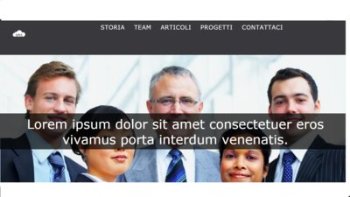

**Home page vista da daltonici:**

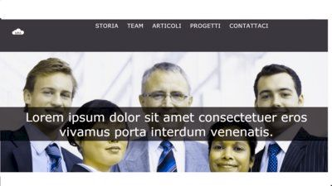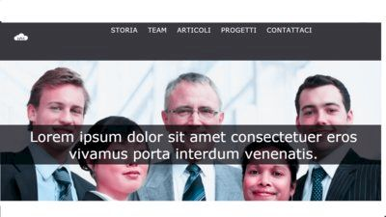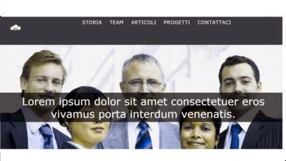

**Team normale:**

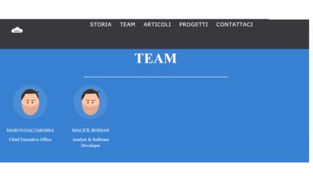

**Team visto da daltonici**

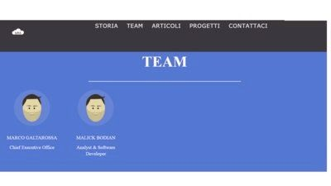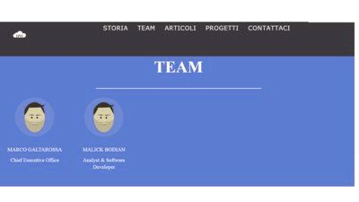

**Tag meta**

Sono stati inseriti per ogni pagina i tag meta: Content-Type, keywords,

description, author e languages e il tag title, il quale descrive la pagina

corrente dal particolare al generale.

Il tag languages indica che il sito è stato interamente scritto in italiano ma compaiono

alcune parole inglesi, le quali sono state affiancate dall’attributo: xml:lang=”en”.

Essendo il sito dedicato ad un arte marziale cinese compaiono inevitabilmente alcuni

vocaboli orientali, scritti comunque in latino, i quali sono stati segnalati agli screen

reader tramite uno <span title=”...”></span>, dove all’interno dell’attributo

title è stata riportata la pronucia del vocabolo cinese.

**Screen reader**

Ogni foto di contenuto è stata arricchita di attributi alt e title che descrivono

in maniera esaustiva ciò che l’immagine ritrae. Per le immagini che sono state ritenute

non di contenuto, e che sono così state inserite tramite CSS, non è stato previsto l’uso

di questi attributi, ritenendo la loro unica funzione quella di abbellimento, non portando

informazione utile per la comprensione della pagina.

Mai sono state utilizzate immagni per riportare il testo, perciò il contenuto informativo

rimane accessibile anche quando fallisce il caricamento delle immagini o del

CSS.

Ogni campo di un form è stato sempre corredato con una etichetta label e le

varie voci sono state sempre raggruppate in fieldset.

**Usabilità**

Particolare attenzione è stata posta all’usabilità del sito e si è cercato dunque di

rispettare il più possibile le sue raccomandazioni:

* La HOME del sito riporta un menu speriore dove si puo scegliere tra storia, team,articoli,progetti e contattaci.
* Storia: Pagina dove è presentata la storia dell’ azienda.
* Team: Pagina dove ci sono degli sprite dei componenti dell’ azienda, come nome cognome e posizione occupata.
* Articoli: Pagina dove sono conservati gli articoli pubblicati dai vari componenti dell’ azienda.
* Progetti: Pagina dove sono raccolti i progetti prodotti dall’ azienda
* Contattaci: Pagina dove sono presenti i contatti dell’azienda.
* Breadcrumbs: Affinché l’utente non si perda mai all’interno del sito, è stato

riportato, sotto Il menu, la pagina in cui si è, o l’articolo che si sta leggendo.

* Link: Ogni link è formato da un bottone. Non presenta la classica colorazione viola.
* Foto: Ogni immagine è nitida e ben visibile. Per ogni foto di contenuto si è

pensato ad una sua espansione .

**Gerarchia dei file**

I file che compongono il sito sono organizzati su 3 cartelle:

* css: cartella nella quale sono presenti tutti i fogli di stile utilizzati nel sito.
* img: cartella nella quale sono contenute le immagini da utilizzare;
* admin: cartella tutte le informazioni della parte admin.
* js: cartella contente i vari script realizzati in JavaScript.

**Struttura**

All’interno della cartella principale si trovano i file delle pagine statiche.html e le pagine dinamiche php. La maggior parte del progetto è stata realizzata secondo lo standard XHTML 1.0 Strict,

fa eccezione i menu è stata realizzato in HTML5,

Le pagine che costituiscono il sito(esclusa la parte admin) sono:

**index.html**: Questa pagina visualizza la home page;

**sopra.html:**Pagina in cui è presente il menu.

**config.php:**Pagina di collegamento ai database.

**articoli.php**: Pagina di visualizzazione degli articoli pubblicati.

**progetti.php**: Pagina di visualizzazione dei progetti prodotti dall’azienda.

**storia.php**: Pagina in cui è presente la storia dell’ azienda.

**team.php:**Pagina in cui sono elencati i mebri dell’ azienda con i propri ruoli.

**contatti.php**: Pagina in cui sono presenti i modi per contattare l’azienda o i responsabili.In questa pagina è presente una form in cui si puo scrivere ai responsabili.

**gestionearticoli.php:** Pagina in cui vengono visualizzati i dettagli di un determinato articolo.

**gestioneprogetti.php:** Pagina in cui vengono visualizzati i dettagli di un determinato progetto.

**inserimento-contatto.php**:Pagina in cui viene inserito in database il messaggio risultate dal form.

**Struttura parte admin**

* **config.php:**Pagina di collegamento ai database.
* **admin.php:**Pagina che visualizza gli admin presenti.
* **articoli.php:**Pagina che visualizza gli articoli presenti.
* **cancellazione.php:** Pagina che cancella i vari oggetti dai database.
* **contatti.php:** Pagina che visualizza i messaggi ricevuti dalla form.
* **finder.php:**Pagina che contiene il menu di esplorazione delle foto in modo da poterle caricare facilmente.
* **form_reset_pwd.php:**Pagina contenente il form per cambiare password.
* **home.php**:Pagina iniziale della schermata admin.
* **index.php:**Pagina iniziale di accesso della schemata admin**.**
* **inserimento.php**:Pagina che inserisce i nuovi dati nei vari database**.**
* **inserisci-admin.php:**Pagina che consente l’ inserimento di un admin nel sito.
* **inserisci-ptogetti.php:**Pagina che contiente l’inserimento di un progeto nel sito**.**
* **logout.php:**Pagina contenete il codice di logout**.**
* **modifica.php:**Pagina che modifica i diversi database**.**
* **modifica-articolo.php:**Pagina che modifica gli articoli presenti**.**
* **modifica-progetto.php:**Pagina che modifica i progetti presenti.
* **progetti.php:**Pagina che visualizza i progetti presenti.
* **reset_pwd.php:**Pagina contenete il cambio password.
* **second.php:**Pagina che contiene l’autenticazione.
* **sopra.php:**Pagina che contiene l’intestazione e il menu
* **sotto.php:** Pagina che contiene il footer
* **storia.php:**Pagina che gestisce la storia**.**
* **vedi-messaggio.php:**Pagina che visualizza i messaggi ricevuti nella form della pagina contatti

**Presentazione**

Nella realizzazione dell’interfaccia grafica del sito è stato usato lo standard CSS3,

Nella parte admin , il CSS è stato scaricato e usato, anche se comunque è stato integrato anche con il CSS prodotto da noi.

**Divisione dei file**

Nella cartella css sono presente il seguenti fogli di stile:

**stile.css**: modella lo stile di visualizzazione del sito per utente desktop;

**Comportamento**

Per realizzare l’ultimo aspetto e risolvere le criticità dovute all’inserimento dell’input

utente, è stata presa in considerazione la tecnologia JavaScript: volevamo rendere

la validazione dei form, per

consentire all’utente di risolvere tutte le sue esigenze di interazione in maniera rapida grazie a degli alert.

Sono state quindi create delle funzioni di validazione per il form.

Ogni pagina con inserimento input registrerà i dati inviati in databse.

L’evento scatenante scelto, a cui sono associate le funzioni di validazione, è l’evento

onsubmit: quando un form viene inviato viene ritornato il valore della corrispondente

funzione di validazione JavaScript; se questo valore è false significa che sono stati

rivelati uno (o più) errori, che vengono visualizzati tramite degli alert; l’invio al server

è abortito. In caso contrario la funzione ritorna true e quindi il form viene inviato al

server.

Nello specifico:

Validazione Campo: legge il campo titolo della news e verifica non sia vuoto.

In questo caso permette l’invio al server;

Validazione Form: legge tutti i campi testuali di inserimento utente e

verifica non siano vuoti. Per telefono controlla che sia di 10 cifre, mentre per la mail controlla anche sia nel formato giusto.

**PLUG-IN**

**ckeditor**

Per parte admin si è scelto di puntare sulla capacità di personalizzazione del testo e di utilizzare un plug-in di nome ckeditor. Esso non è altro che un editor di testo con le stesse funzioni di esso.

Il plug-in è contenuto nella cartella admin/js/ckeditor.

**Bootstrap.css**

Altro plug-in utilizzato è un css esterno per la realizzazione della grafica della parte admin.

I file si trovano nella cartella admin/css

**Pagine di amministrazione**

Per accedere a queste pagine è necessario effettuare il login in modo da essere sicuri

che solo le persone autorizzate riescano ad accedere a questa area del sito. Una volta

che l’utente ha effettuato il login potrà gestire gli articoli, lastoria,iprogetti e visualizzare i messaggi scritti dagli utenti.

**Gestione della sessione**

Se il login avviene con successo viene creata una sessione.

Tra le varie funzioni offerte è presente la funzione createSession() che riceve

come parametri:

* L’username , la password dell’utente che ha effettuato il login
* Il nome e cognome dell’ utente.

La sessione viene distrutta o dopo un periodo di inattività oppure quando l’utente sceglie

di effettuare il logout.

**Validazione**

Per garantire che il sito sia correttamente visualizzato e che rimanga accessibile sul

maggior numero di browser possibili si è verificata la validità di tutte le pagine e sono stati effettuati dei test di visualizzazione su browser meno recenti.

Sono stati inoltre validati il CSS del sito, sfruttando il validatore offerto dal W3C e le pagine html, sempre sfruttando il validatore offerto dalla W3C

**Appendice A Organizzazione del gruppo**

Il lavoro sul progetto in esame è stato così distribuito:

* Marco Galtarossa:
  + Codice HTML e PHP delle pagine
  + Codice HTML e PHP della parte admin
  + Creazione dei Database
  + Relazione del progetto
* Malick Bodian:
  + Codice css
  + Script Javascript
  + Lavoro sul codice HTML delle pagine
  + Lavoro sulle relazione del progetto